亚洲
- 半球位置：亚洲大部分位于北半球和东半球，占据亚欧大陆大部分地区。
- 海陆位置：亚洲东临太平洋，南临印度洋，北临北冰洋，西北与欧洲、西南与非洲相邻，东北与北美洲、东南与大洋洲隔海相望。
- 亚欧的分界线：乌拉尔山、乌拉尔河、里海、大高加索山脉、黑海、土耳其海峡。
亚非分界线：苏伊士运河。
亚洲与北美洲分界线：白令海峡。
- 亚洲是世界面积最大的大洲，也是跨纬度最广和东西距离最长的大洲。
- 亚洲分为东亚、东南亚、南亚、中亚、西亚与北亚六大分区。中国、韩国、日本属于东亚，俄罗斯属于北亚，印度属于南亚。
- 地势特征：亚洲地势中部高，四周低。
- 亚洲中部有世界海拔最高的高原——青藏高原，还有世界最高大的山脉——喜马拉雅山脉。
- 亚洲的大河多发源于中部的高原山地，呈放射状流向周边的海洋。
- 世界最高峰：珠穆朗玛峰
世界最大群岛：马来群岛，世界最大群岛国家：印度尼西亚
世界最大半岛：阿拉伯半岛
世界最大湖泊、咸水湖：里海
世界最深、蓄水量最大的淡水湖:贝加尔湖
世界陆地最低点：死海
- 注入北冰洋的河流有：鄂毕河、叶尼塞河、勒拿河。
注入太平洋的河流有：黄河、长江、湄公河。
注入印度洋的河流有：恒河、印度河。
- 影响亚洲河流流向的最主要因素是地势因素。
- 亚洲地形类型复杂多样，以高原、山地为主。
- 亚洲气候特点:复杂多样、大陆性气候分布广和季风气候显著。
- 亚洲分布最广的气候类型是：温带大陆性气候。气候特点是冬暖夏热，温差大，降水少且集中在夏季。
- 亚洲地跨热带、北温带、北寒带三个温度带。
- 亚洲东部和南部是世界上季风气候分布最广、季风特点最为显著的地区，从南到北依次分布有热带季风气候、亚热带季风气候、温带季风气候。
冬季盛行偏北风，降水少，夏季盛行偏南风，降水多。季风气候区经常发生旱涝灾害，其降水与夏季风的强弱有密切关系。
- 亚洲缺少的气候类型有：温带海洋性气候、热带草原气候。
18、读“亚洲范围图”，回答下列问题。
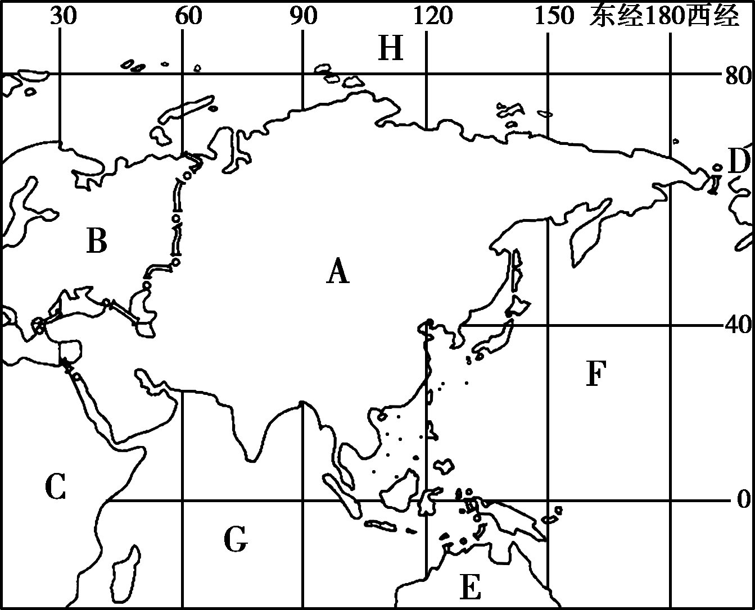
(1)从半球位置来看，亚洲主要位于东(“东”或“西”)半球和北(“南”或“北”)半球。
(2)从海陆位置来看，亚洲东临F太平洋，北临H北冰洋洋，西南濒临G印度洋。
(3)亚洲西南以苏伊士运河与C非洲相隔。南面与E大洋洲洲隔海相望。
(4)亚洲在东北方向以白令海峡与D北美洲洲为界。
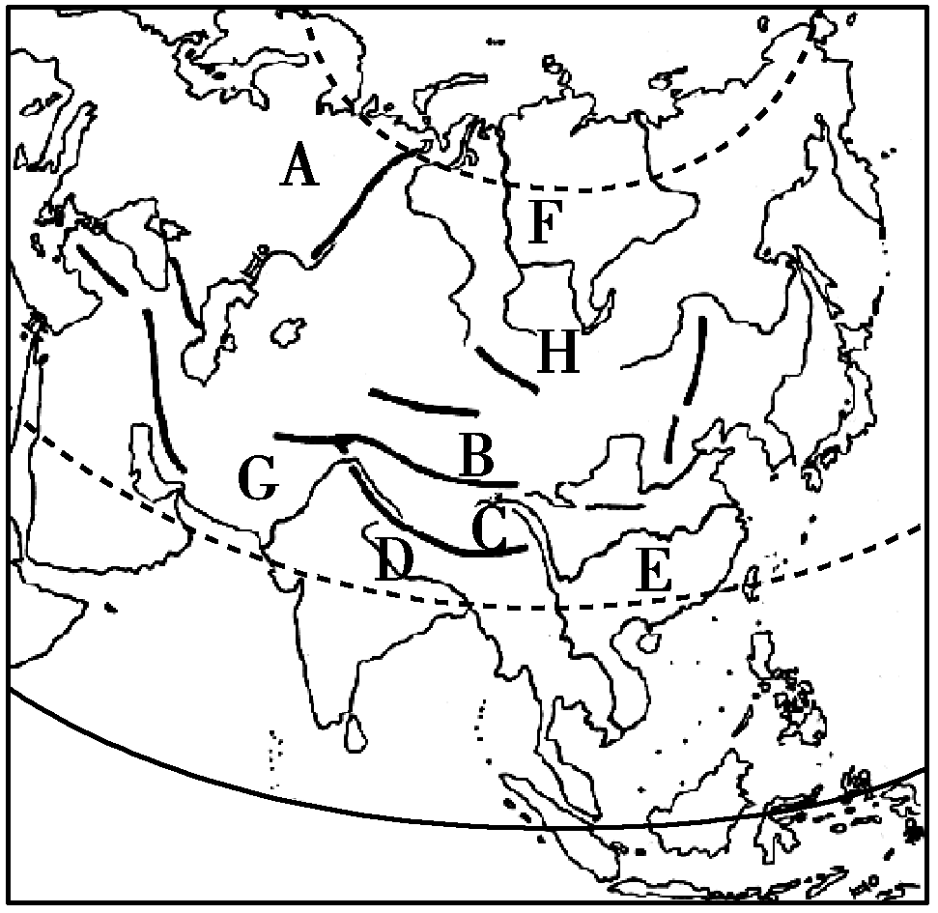
(5)亚洲以乌拉尔山、乌拉尔河、里海、大高加索山脉、、黑海、土耳其海峡与B欧洲洲为界。
读“亚洲地区图”，回答问题。
(1)与亚洲位于同一大陆的是 欧洲。A位于两洲的分界线上的乌拉尔山脉山脉。
(2)下列河流中，注入太平洋的是E 长江，注入北冰洋的是F 叶尼塞，注入印度洋的是D 恒河。

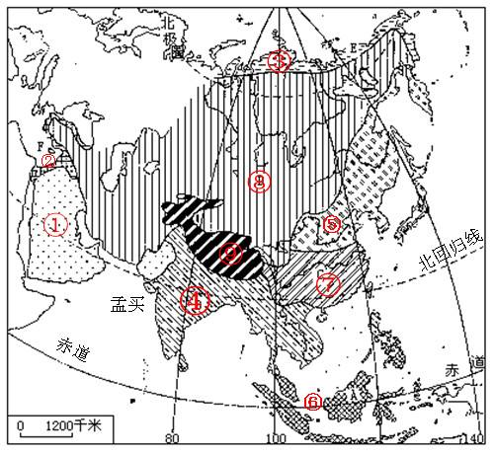
(1)写出图中各字母所在地区的气候类型。
1、热带沙漠气候
2、地中海气候
3、寒带气候
4、热带季风气候
5、温带季风气候
6、热带雨林气候
7、亚热带季风气候
8、温带大陆性气候
9、高原山地气候

日本
- 日本是位于太平洋西北部的岛国，西临日本海。
- 日本由北海道岛、本州岛、四国岛和九州岛四大岛和附近的一些小岛组成，最大的岛屿是本州岛，首都东京位于本州岛。
- 日本山地、丘陵广布，最高山是富士山，平原主要分布在沿海，面积狭小。
- 日本处于亚欧板块与太平洋板块交界处，多火山和地震。
- 工业特征：日本工业高度发达，进口原料和燃料，出口工业制成品。
- 日本工业区主要分布在太平洋沿岸和濑户内海沿岸地区。
- 日本海外投资的主要对象是欧洲、美国、东亚和东南亚等地区。
- 日本民族单一，以大和民族为主，文化特点是东西方文化兼容。
- 日本河流的特点是短小湍急。
- 日本的气候类型是温带季风气候、亚热带季风气候。
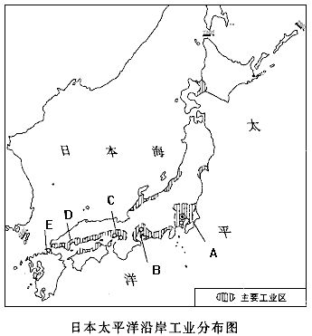
二、读图7.2日本太平洋沿岸工业分布图回答问题：
- 日本工业区分布在太平洋沿岸沿岸和濑户内海沿岸。
- 日本主要工业区A京滨工业区、B 名古屋工业区、C阪神工业区、
D濑户内工业区 、E北九州工业区。日本工业沿海分布的主要原因是：方便于原料的进口和产品的出口。
1.位置：日本位于G亚洲东部，E太平洋的西北部。西临日本海。
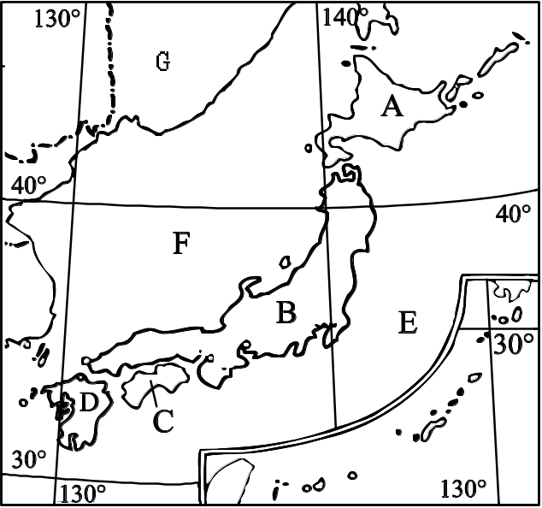
2．领土组成：由A北海道、B本州、C四国、D九州四个大岛及其附近的一些小岛组成。
3.首都H:东京
4.G：富士山（日本的象征）
5．地形特点：日本地形以山地、丘陵为主，平原面积狭小
H◎
▲ G
6．岛国优势：国土南北狭长，海岸线曲折，多优良港湾。
5．多火山、地震：如图所示，日本处于亚欧板块与太平洋板块交界地带，地壳不稳定，多火山、地震，富士山是一座活火山。

东南亚
- 东南亚包括中南半岛和马来群岛两部分，位于亚洲的东南部。
- 东南亚地处亚洲与大洋洲，太平洋与印度洋之间的“十字路口”，马六甲海峡位于苏门答腊岛和马来半岛之间，是连接太平洋和印度洋的重要海上通道。
- 东南亚绝大部分位于热带，主要是热带雨林气候和热带季风气候。这两种气候都具有全年高温、降水丰沛的特征。热带雨林气候主要分布在马来群岛，热带季风气候主要分布在中南半岛。
- 东南亚的主要粮食作物是水稻，还是世界上天然橡胶、棕榈油、椰子和蕉麻的最大产地。
- 泰国是世界最大的天然橡胶生产国。
菲律宾是世界最大的焦麻生产国和椰子出口国。
马来西亚是世界最大的棕榈油生产国。
印度尼西亚是世界最大的椰子生产国。
泰国、越南、缅甸是重要的稻米出口国。
- 中南半岛河流山脉多由北向南延伸，具有山河相间、纵列分布的特点。
7、中南半岛的大城市和人口主要分布在河流沿岸和河口三角洲。
8、世界华人华侨最集中的地区是东南亚，他们大多来自广东、福建。
9、与我国陆上相邻的国家有缅甸、老挝、越南，其中老挝是唯一的内陆国。
10、东南亚国家大力发展旅游业。
11、旅游景点：
缅甸的仰光大金塔， 泰国曼谷的水上市场
柬埔寨的吴哥窟， 越南的下龙湾
花园城市新加坡， 印度尼西亚的巴厘岛
12、东南亚流经国家最多的一条国际性河流是湄公河，在我国境内叫做澜沧江。
被称为“火山国”的是印度尼西亚。世界最大群岛国家：印度尼西亚
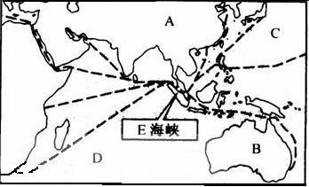
二、读图7.3回答问题
1、东南亚地处A亚洲和B大洋洲，C太平洋和D印度洋之间的十字路口。
F
2、E马六甲海峡处于马来半岛和
G
苏门答腊岛之间。
3、中南半岛包括F中南半岛和 G马来群岛

印度
- 印度位于中国的西南，是一个文明古国。
- 印度是南亚面积最大、人口最多、经济实力最强的国家。
- 印度西邻阿拉伯海，东临孟加拉湾，南临印度洋。
- 印度地形分为三部分：北部是喜马拉雅山脉
中部是恒河平原
南部是德干高原
- 印度人口众多，居世界第二位，增长速度较快，为了控制人口，印度实施控制生育政策。
- 印度绝大部分地区处于热带和亚热带，主要气候类型是热带季风气候，该气候特点是全年高温，分旱雨两季。
- 每年10月至次年5月为印度的旱季，盛行东北季风，风从陆地吹向海洋，降水稀少。
每年6月到9月为印度的雨季，盛行西南季风，风从海洋吹向陆地，降水丰沛。
- 影响印度的西南季风很不稳定，水旱灾害频繁。
- 印度的主要粮食作物是水稻、小麦，其中小麦主要分布在恒河上游、德干高原西北部。水稻主要分布在半岛东北部、沿海地区。
- 印度通过两次“绿色革命”使粮食产量大幅度提高。
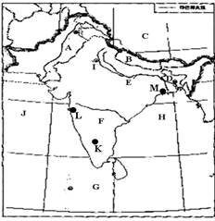
11．印度被形象地称为“世界办公室”。软件外包产业的发源地是班加罗尔。
12．印度的首都是新德里，棉纺织中心是孟买，麻纺织中心是加尔各答，高新技术产业发源地是班加罗尔。
二、读图7.4印度及其邻国相互位置略图
邻国 C中国 河流E恒河（流经恒河平原）
海洋G印度洋 J阿拉伯海 H孟加拉湾
高原F德干高原 首都：I新德里
城市：K班加罗尔 L孟买 M加尔各答
山脉：B喜马拉雅山脉（世界最高大的山脉）

俄罗斯
- 俄罗斯位于亚欧大陆的北部，是世界上面积最大的国家，地跨亚洲、欧洲两大洲，传统上是欧洲国家。
- 俄罗斯西濒波罗的海，东临太平洋，北靠北冰洋。
- 俄罗斯欧洲部分最长的河流是伏尔加河，西伯利亚地区拥有世界最深的湖泊贝加尔湖。
- 俄罗斯位于中高纬度，大部分地区冬季寒冷而漫长，夏季温暖而短促，分布面积最大的气候类型是温带大陆性气候。
- 俄罗斯自然资源丰富，重工业发达，其中核工业和航空航天工业在世界上占有重要地位，但是，与人们生活密切相关的消费品制造业（轻工业）发展滞后。
- 俄罗斯四大工业区中，圣彼得堡工业区是俄罗斯食品与纺织工业最发达的地区，以莫斯科为中心工业区是俄罗斯工业最发达的地区。
- 相关资源的符号辨识：
煤 ： 铁 石油 天然气
- 俄罗斯交通发达，但是分布不均，欧洲部分密集，亚洲部分稀疏，客运以铁路和公路为主，货运以铁路和管道为主，管道主要运输石油和天然气。
- 俄罗斯的首都是莫斯科，第二大城市圣彼得堡，位于波罗的海沿岸，摩尔曼斯克是北冰洋沿岸的终年不冻港，位于北极圈内，每年经历极昼与极夜。
- 俄罗斯的地形与河流分布
东欧平原  伏尔加河 | 乌拉尔山 | 西西伯利亚平原  鄂毕河 | 叶尼塞河 | 中西伯利亚高原 | 勒拿河（贝加尔湖） | 东西伯利亚山地
11．俄罗斯的地势特征：东高西低，南高北低。
12．试比较俄罗斯和日本的工业分布有什么不同。
俄罗斯自然资源丰富，工业分布接近原料产地。
日本地域狭小，资源贫乏，工业临海分布，便于进口原材料和出口工业制成品。
13．读图，回答下列问题。
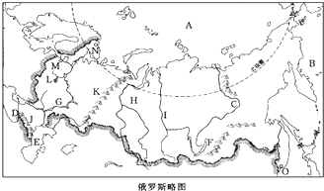
P
(1)写出图中数字代表的地理事物名称。
俄罗斯北临A、北冰洋，东临B、太平洋，
C、勒拿河（河流） I、叶尼塞（河流) P、鄂毕河(河流)
H、西西伯利亚平原(亚洲最大的平原) K乌拉尔山脉（亚欧分界线）
F、贝加尔湖(世界最深和储水量最大的湖泊) E、里海（世界最大的湖泊）
G、伏尔加河(俄罗斯人的母亲河) N、摩尔曼斯克(北冰洋沿岸的不冻港)
L、莫斯科（首都） M、圣披得堡（第二大城市）
中东
- 中东位于亚洲的西南部和非洲的东北部。
- 中东联系亚洲、欧洲、非洲三大洲，是沟通大西洋和印度洋的交通要道，苏伊士运河沟通了地中海和 红 海，土耳其海峡沟通了 地中海 和黑海。
- 中东地跨亚非两大洲的国家是埃及，地跨亚欧两大洲的国家是 土耳其、阿塞拜疆。
- 中东石油主要分布在波斯湾及其沿岸地区，大部分运往东亚、欧洲西部和北美洲。
- 中东主要的产油国有沙特阿拉伯、伊朗、伊拉克、科威特、阿拉伯联合酋长国等。
- 中东=西亚- 阿富汗+非洲埃及。
- 从波斯湾沿岸出发的邮轮必经霍尔木兹海峡，运往东亚的油轮必经马六甲海峡，霍尔木兹海峡被称为“西方生命线”。
- 中东属热带沙漠气候，终年_炎热干燥_， 水 资源匮乏，水资源分配 不均 还会导致局势紧张。
- 中东地区是_基督_教、伊斯兰教、犹太_教的发源地，耶路撒冷被称为“三教圣城”。
- 中东多数居民属于阿拉伯人，信仰伊斯兰教。
- 犹太人集中分布在以色列，主要信仰犹太教。
- 埃及境内的尼罗河是世界第一长河。
13、三洲五海之地的重要性：中东处在联系亚非欧三大洲、沟通大西洋和印度洋的枢纽地位

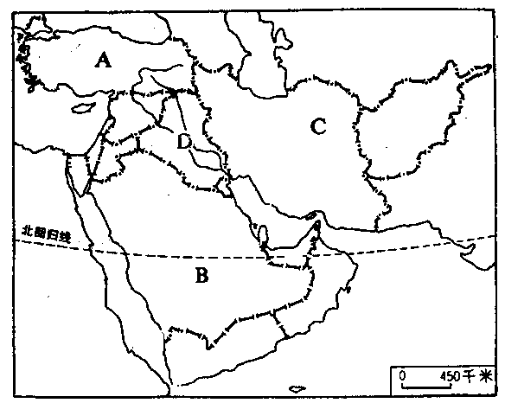
主要产油国：
①
②
③
④
⑤
⑥⑦
A
E
B、沙特阿拉伯

C、伊朗
D、伊拉克
水域名称：
① 阿拉伯 海
② 红 海
H
③ 地中 海
④ 里 海
⑤ 黑 海
⑥处是 波斯 湾
⑦ 霍尔木兹海峡A是埃及（国家），E是 巴勒斯坦地区，H为亚、非两洲的分界线苏伊士运河。
欧洲西部
- 欧洲西部指欧洲西半部，北邻北冰洋、西临大西洋、南临地中海，发达国家密集。
- 欧洲西部人口稠密，国家众多，大多属于发达国家，是工业革命的发源地。
- 欧洲西部是世界工业发达的地区之一，以高科技制造业为主；农业在国民经济中所占比重小，但是生产水平高，自动化程度高，耗费劳动力少；服务业体系完善，成为国民经济的支柱。
- 认识欧洲西部主要国家和首都。
英国--伦敦 法国--巴黎 德国--柏林 意大利--罗马
- 欧洲西部农业以畜牧业为主，牧草被称为“绿色金子”，畜牧业占农业总产值的比重较高，英国在70%以上。
- 欧洲西部畜牧业发达的原因：地处中纬度大陆西岸，以温带海洋性气候为主，特点：全年温和湿润。地形以平原为主，草场广布，这里劳动力短缺，农业生产高度机械化，自动化。
- 欧洲西部是世界上旅游业最发达的地区之一。
- 自然景观丰富多彩，南部地中海沿岸夏季阳光明媚，海滨沙滩景色宜人。中部阿尔卑斯山脉是登山和滑雪的理想胜地。北部的斯堪的纳维亚半岛，峡湾曲折幽深，引人入胜。
- 欧洲西部大多数国家使用统一货币--欧元，欧洲西部成立的区域性国际组织--欧盟。
- 主要旅游胜地及所在国家。
北欧峡湾风光：挪威 白金汉宫：英国伦敦
风车：荷兰 肖邦雕塑：波兰华沙
卢浮宫博物馆：法国巴黎 阿尔卑斯山滑雪场：瑞士
古斗兽场：意大利罗马 地中海沿岸阳光沙滩：西班牙
奥林匹克遗址公园：希腊 艾菲尔铁塔：法国巴黎
- 在世界各地区中，人口自然增长率最低的地区是欧洲西部。
- 欧洲西部主要以白色人种为主。
- “音乐之都”维也纳所在的国家是奥地利。
- 沟通地中海与大西洋的是直布罗陀海峡。
15、写出图中字母代表的地理事物的名称：
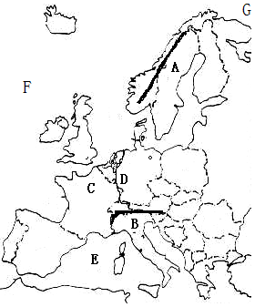
山脉：A 斯堪的纳维亚山脉 B 阿尔卑斯山脉
平原：C西欧平原 D波德平原
海洋：E 地中海
大洋：F大西洋 G 北冰洋
H
半岛：H 斯堪的纳维亚半岛
I 伊比利亚半岛
J 亚平宁半岛
3
K 巴尔干半岛
国家：1 法国
2
2 德国
1
3 英国
I
海峡：4 直布罗陀海峡
J
K
4

撒哈拉以南的非洲
- 撒哈拉以来的非洲是黑种人的故乡，总人口占90%
- 撒哈拉以南的非洲绝大部分位于世界上最大的沙漠---撒哈拉沙漠。
- 东临印度洋，西临大西洋；本区绝大部分地处热带，地形以高原为主。
- 金刚石、黄金的储量和产量均居世界首位。
- 撒哈拉以南非洲有丰富的生物资源，是咖啡、椰枣、油棕的产地。
- 撒哈拉以南非洲经济发展缓慢最根本的原因是历史上长期受殖民主义者占领和掠夺。
- 世界人口自然增长率占首位的是非洲。
- 撒哈拉以南的非洲迫切需要解决的问题是人口。

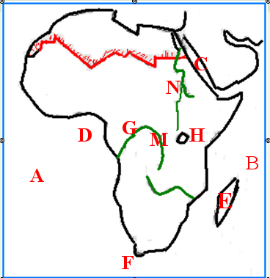
一、读撒哈拉以南的非洲，回答：
1、写出下列地理事物名称：
①
①、撒哈拉沙漠(世界面积最大的沙漠)
②、乞力马扎罗山（非洲最高峰）
②
A、大西洋 B、印度洋
C、红海 D、几内亚湾
E、马达加斯加岛（非洲面积最大的岛屿）
F、好望角(非洲最南端)
G、刚果盆地（世界最大盆地）
H、东非高原
N、尼罗河（世界最长河流）
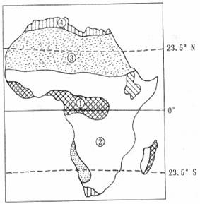
二、非洲气候图，回答：
1．写出图中字母所代表的气候类型：
①热带雨林气候 特点：全年高温多雨
②热带草原气候 特点：全年高温、分干湿两季
③热带沙漠气候 特点：全年炎热干燥
④地中海气候 特点：夏季炎热干燥、冬季温和多雨
2、赤道穿过的刚果盆地是热带雨林气候；
赤道穿过的东非高原是热带草原气候；
非洲气候分布特点：以赤道为中心，南北对称分布。
非洲分布面积最大的气候类型是热带草原。
澳大利亚
1、世界上独占一个大陆的国家是澳大利亚，属发达国家。
- 澳大利亚东临太平洋，西临印度洋，位于南半球的海洋上。
- 南回归线穿过澳大利亚中部，本区大部分地处热带和南温带。
- 澳大利亚的国徽上有两种特有生物——袋鼠和鸸鹋，此外澳大利亚还有考拉、琴鸟、金合欢、桉树，因此澳大利亚被称作“世界活化石博物馆”。
- 澳大利亚是世界上放养绵羊数量最多，出口羊毛最多的国家，被称为“骑在羊背上的国家”。所产羊肉和羊毛主要用于出口，商品率很高。
- 澳大利亚的人口集中分布在东南沿海地区，
首都是堪培拉，
最大城市（港口城市）悉尼，
第二大城市是墨尔本。
- 澳大利亚矿产资源丰富，依托丰富的矿产资源，澳大利亚发展了采矿业，在采矿业的基础上澳大利亚发展了冶金业，丰富矿产品主要销往中国、印度、日本、韩国等亚洲国家。
7、由于矿产品出口占商品出口额比重很大，澳大利亚因此被称为“坐在矿车上的国家”。
8、20世纪70年代以来，澳大利亚的服务业发展迅速，成为经济支柱。
- 澳大利亚的季节与北半球相反。
- 读图题
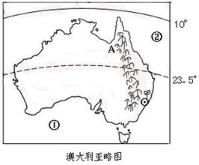
①
①：印度洋 ②：太平洋 甲：堪培拉 A: 大分水岭
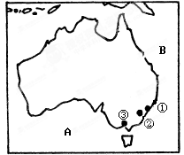
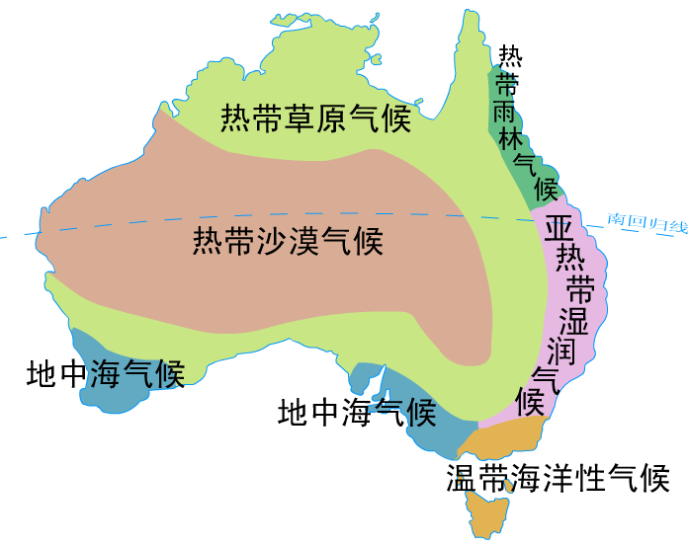
了解澳大利亚的气候分布特点：
呈半环状分布。 城市：① 悉尼 ② 堪培拉 ③ 墨尔本
美国
- 美国位于西半球，本土部分东临大西洋，西临太平洋，南临墨西哥湾，北部与加拿大接壤，南部与墨西哥相邻。
- 除本土外，还包括北美洲西北部临北冰洋的阿拉斯加和太平洋中的夏威夷。
- 美国是发达国家，本土绝大部分位于北温带。
- 美国人口增长较快的原因是移民，原住居民是印第安人，属黄种人，现在以白种人最多。
- 美国的华人华侨主要分布在旧金山、洛杉矶和纽约等城市。
- 地形：呈南北纵列分布，以平原为主。
地势：东西高，中部低
耕地：约占世界耕地面积的10%。
7、美国有世界第四长河：密西西比河
世界面积最大的淡水湖：苏必利尔湖
- 美国农业呈现出机械化和专业化的特点，许多农产品的生产量和出口量居世界前列，是世界上的农业强国。
- 世界上最发达的工业国家是美国，其中东北部工业区历史悠久，是美国也是世界最大的工业区。
10、美国的首都：华盛顿 ； 汽车城：底特律
联合国总部所在地：纽约 ； 航天城：休斯敦
11、位于旧金山（圣弗朗西斯科）东南的“硅谷”，是美国兴起最早，规模最大的高新技术产业中心，因大量生产“硅片”而得名。
12、美国人口集中分布在东北部地区。
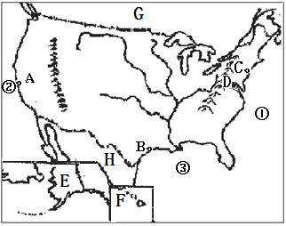
P
Q
①：大西洋 ②：太平洋 ③：墨西哥湾
A: 旧金山 B: 休斯敦 C: 纽约 D：华盛顿
E：阿拉斯加 F：夏威夷 G：加拿大 H：墨西哥
P：落基山脉 Q：阿巴拉契亚山脉
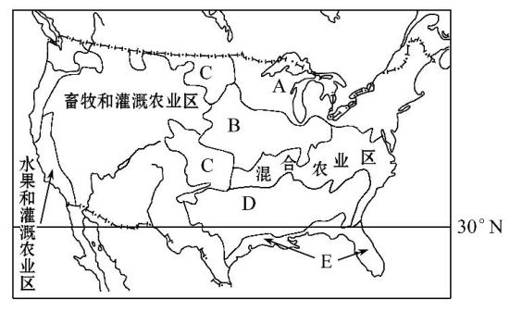
A: 乳畜带
B：玉米带
C：小麦带
D: 棉花带

巴西
- 巴西东临 大西洋 ，大部分国土位于 热 带，是 拉丁美洲 面积最大的国家。
- 巴西的特色文化：狂欢节、桑巴舞、足球。
- 巴西地形以 平原 、高原 为主，有世界最大的 亚马孙平原和最大的高原巴西高原 ，以 热带雨林 气候和热带草原气候为主。
- 巴西人口众多，显著的人口特征是混血种人数量多，其中 白种人 占一半以上。
- 巴西的人口、城市集中分布于东南沿海地区。
- 巴西盛产木材、甘蔗、咖啡、天然橡胶黄金、金刚石 等农矿产品。
7、巴西大量生产咖啡，成为世界上的“咖啡王国”
8、巴西产量居世界首位的农产品有咖啡 、 甘蔗 、柑橘。
重要的出口创汇产品有 咖啡豆 、 蔗糖 、橘汁。
9、巴西的首都巴西利亚 ,第一大城市圣保罗，第二大城市里约热内卢。
10、世界上流域面积最广、水量最大、世界第二长河是 亚马孙河 ，流经巴西的 北部 。
11、亚马孙河流域分布着地球上面积最大的 亚马孙热带雨林 。
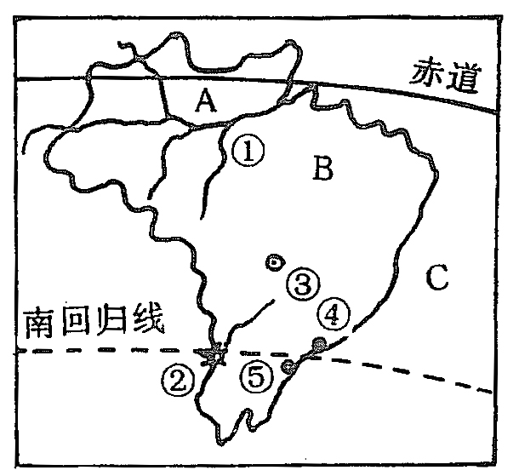
12、亚马孙热带雨林遭受到前所未有的破坏，不仅对巴西本土环境造成影响，如水土流失、生物多样性锐减，而且影响全球气候。
1、A是世界上最大的亚马孙平原
2、①是亚马孙河，该河流域覆盖着世界上面积最大的亚马孙热带雨林。
3、③是首都巴西利亚，所在地是世界上面积最大的巴西高原。
4、④是最大的海港 里约热内卢，⑤是最大的城市圣保罗。
极地地区
- 南极地区主要位于南极圈以南，包括南极洲及其周边的海域。
- 北极地区主要位于北极圈以北，包括北冰洋大部分及其周边的亚洲、欧洲、北美洲三洲的部分地区。
- 被亚洲、欧洲、北美洲三大洲的包围的大洋是北冰洋
- 站在南极点，前后左右都是正北方
站在北极点，前后左右都是正南方
5、地球自转的方向：南极点上空：顺时针。
北极点上空：逆时针。
- 南北极地区有极昼极夜现象。
- 纬度最高、跨经度最广的大洲是南极洲。
8、南极大陆素有冰雪高原、白色沙漠、风库之称。
9、北极代表动物：北极熊；南极代表动物：企鹅
10、我国极地地区的科学考察站：
南极地区：长城站（没有极昼极夜现象）
中山站
昆仑站
北极地区：黄河站
- 南极地区是一个自然资源的大仓库：①丰富的矿产资源（煤、石油）；②固体淡水资源；③无数的海洋生物资源；④原始的自然环境为科学研究提供了领域广阔的天然实验室。
12、我国的科学考察站建站时间选在2月，是因为2月份为南极的暖季。
13、为了保护南极的生态环境和平利用南极，1959年12月，澳大利亚、阿根廷等12个国家签订了《南极条约》。我国于1983年正式加入《南极条约》。1991年签订了《北极环境保护战略》

